Приложение 1. Лист ученика

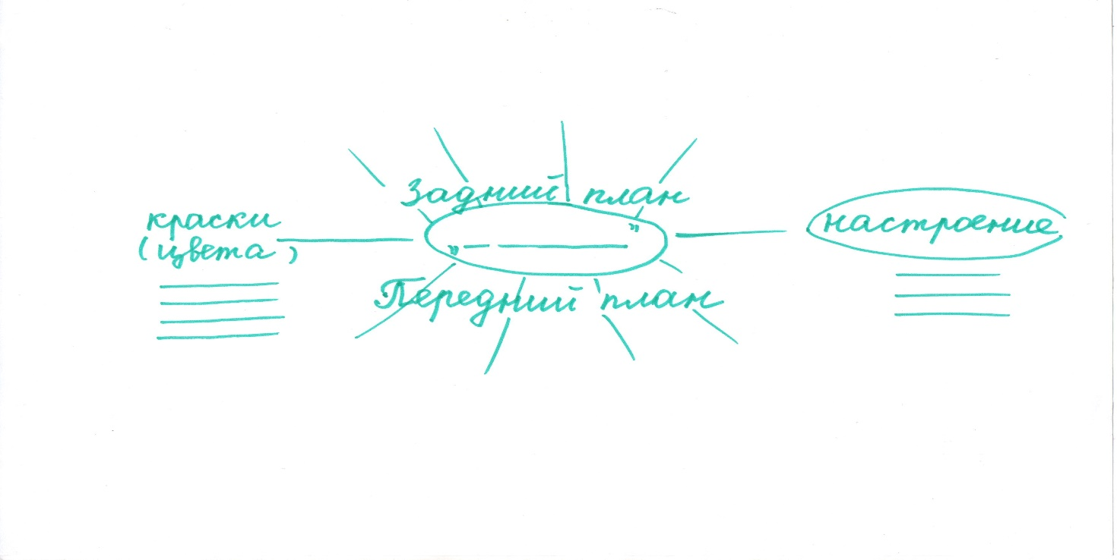
Тёплый Яркий Изумрудный Ослепительный Зелёный Щедрый Жаркий  Соедини синонимы стрелкой | На переднем плане картины художник изобразил девочку в .............. платье, ................. платке и с бусами. Рядом с ней лежит .............. Девочка .............. ягоды от веточек и листьев и ............... их в кружку.  Около девочки стоит ............. корзина с грибами и кувшин с сочными ............... ягодами.

Я знаю | Я хочу узнать | Я узнал

